**Раздел 1**

**Ядовитые растения**

**в природе**

Вся жизнь человечества всегда была неразрывно связана с природой. Ок-ружающий нас мир растений необычайно богат и многообразен. Человек не мыслит своего существования без растений. Они необходимы ему для жизни – для дыхания (выделяют кислород, поглощая углекислый газ), питания, восста-новления психического равновесия и др. Многие растения используются челове-ком в лечебных целях. И среди огромного количества лекарственных растений - немало ядовитых, которые при неправильном их использовании наносят огром-ный, порой непоправимый вред здоровью и жизни человека. Ядовитые растения составляют примерно 2% от общего числа растений. В нашей стране их известно около 400 видов.

Ядовитыми называют растения, содержащие вещества, которые, попадая в незначительных количествах в организм животных или человека, вызывают бо-лезненные изменения. Люди всегда боялись ядовитых растений, но, в то же вре-мя, уже давно установлено, что в малых дозах их яд может быть и лекарством. Издревле используя для лечения больных ядовитые растения, люди изучали особенно тщательно те их них, яды которых оказывались полезными для чело-века. Эти знания копились на протяжении тысячелетий. Среди растений из 300 тысяч видов на Земле около одной тысячи также содержат смертельно опасный для человека яд.

Самые ядовитые растения имеют или красивые цветы, или притягивающие взгляд ягоды яркой расцветки, или приятный аромат. Именно эти качества ядо-витых растений способствует тому, что человек окружает себя этими растения-ми, высаживая их на приусадебных участках. И зачастую не догадываясь о том, какую опасность таит эта красота для самого любителя красоты и для его близ-ких людей.

Необходимо помнить и обязательно объяснить детям, что видимая красота часто обманчива, а истинная сущность этих растений – смерть. При этом у не-которых растений яд накапливается только в семенах, у других ядовитыми яв-ляются только корни, третьи - представляют опасность для человека при сопри-косновении с ними, так как все части растений являются ядовитыми.

Теоретически можно отравиться любым из растений. И все же невкусные, горькие или неприятно пахнущие растения реже путают со съедобными. Однако существует много растений, по виду и даже по вкусу похожих на пищевые, на-пример на редьку, петрушку, хрен... Жертвами отравлений часто становятся де-ти. Для ребенка смертельно даже то количество ядовитого вещества, которое у взрослого человека вызывает лишь легкое недомогание. При этом тяжесть забо-леваний может быть различной.

Яд в различных частях растений распределяется неравномерно. У одного вида большое количество яда скапливается в корнях, у других — в семенах, у третьих значительной ядовитостью обладают все части растения: стебли, листья, корни, цветки, плоды.

Для каждого вида растений увеличение степени ядовитости наблюдается в определенных фазах развития. У одних видов наибольшее количество ядовитых веществ накапливается до цветения, у других — во время цветения, у третьих —

2

* период созревания плодов. Свежие или недавно сорванные растения намного опаснее высушенных. Высушенные растения с течением времени теряют свою первоначальную активность. Но у некоторых ядовитых растений этот процесс идет медленно, даже в высушенном виде они представляют определенную опас-ность.

Некоторые растительные яды проявляют свое губительное действие не сразу, а иногда лишь через несколько часов и даже спустя сутки и более после контакта с растением. Это наблюдается при отравлении семенами плодов (горь-кий миндаль, абрикосы, вишни, сливы и др.), содержащими амигдалин, семена-ми клещевины или безвременника. Поэтому, как только стало известно, что се-мена этих растений попали в желудок, необходимо произвести профилактиче-ское удаление ядовитых частиц из желудка при помощи искусственно вызван-ной рвоты, не дожидаясь появления первых признаков отравления. При отравле-нии необходимо лежать, а также обеспечить приток свежего воздуха.

Ядовитое действие на человека оказывают также летучие вещества многих цветов. Большие букеты черемухи, ландышей и других цветов, оставленные в плохо проветриваемой комнате, через несколько часов вызывают недомогание, головную боль, головокружение.

Различают виды поражений ядовитыми растениями: токсическое пораже-ние при внешнем контакте, токсическое поражение при попадании в организм.

**Какие вещества растений опасны для человека**

Ядовитость растений зависит от содержания в них химических веществ, которые относятся к различным классам химических соединений. Чаще всего в растениях находят алкалоиды, гликозиды, органические соединения.

* ядовитых растениях нередко содержатся органические кислоты: синиль-ная, щавелевая и др. Кроме того, в растениях встречаются еще малоизученные комплексные соединения в виде млечных соков и смол, часто обладающих силь-ными ядовитыми свойствами. Опасность отравления ядовитыми растениями кроется в незнании и неумении отличать их от безвредных и полезных.

Часто люди начинают отличать опасные растения лишь после произошед-шего несчастного случая с ними или близкими, которые имели неосторожность коснуться ядовитых растений в лесу или на лугу и попробовать их ягоды и пло-ды. Иногда употребление ядовитых растений вместо съедобных трав и кореньев происходит по ошибке. Нередки трагические случаи в связи с использованием ядовитых растений для самолечения или по совету знахарей.

**Симптомы наружного токсического поражения**

**ядовитыми растениями**

Такие симптомы возникают при непосредственном контакте с ядовитым растением, с его соком:

* покраснение кожи,

3

* зуд,
* отечность,
* появление пузырей.

После контакта с такими растениями лучше всего тщательно промыть по-

раженное место водой с мылом.

**Общие симптомы отравления**

При употреблении ядовитых растений, их семян, плодов внутрь появля-ются во многом схожие симптомы.

Так, при употреблении внутрь любых ядовитых ягод в количестве от 4 до 7 штук, взрослый человек уже спустя 15 минут начинает чувствовать жжение в горле, ему становится трудно глотать и говорить. Возникает тахикардия, расши-ряются зрачки. У отравившегося возникает состояние возбуждения, он может начать бредить. Такие симптомы возникают при употреблении «волчих ягод» - под таким названием в нашей стране люди объединяют многие ядовитые ягоды (вороний глаз, волчеягодник, паслен сладко – горький, паслен черный и др.).

Если съедено большее количество ягод (от 10 штук), то легкие симптомы проявляются уже спустя 8-10 минут, а затем наступает резкая и полная потеря ориен-тации и судороги. Нарушается стабильность пульса, па-дает давление. Не исключается и смертельный исход из-за паралича дыхательного центра.



Если человек по ошибке выпил травяной настой или отвар из ядовитого растения, то стадия первичного отравления наступает очень быстро ввиду быст-рой всасываемости концентрированной жидкости в желудочно-кишечном трак-те. Такое отравление приводит к судорогам и угнетению центральной нервной системы (ЦНС). У отравившегося может начаться паралич и потеря чувстви-тельности.

**Воздействия на отдельные органы**

* + зависимости от органа или системы поражения ядом, можно разделить признаки отравления на группы.

1. Нервная система. К ядовитым растениям, поражающим, преимущественно центральную нервную систему (ЦНС), относятся дурман, белена, полынь, вех, аконит, белладонна. При отравлении наблюдается возбужденное со-стояние человека, судороги, маниакальное расстройство, кожный зуд, обман-чивые ощущения. Кроме этого у отравившегося расширяются зрачки, стано-вится холодной кожа.
2. Желудочно – кишечный тракт (ЖКТ). При употреблении ядовитых растений возникают рвота и диарея, что объясняется защитной реакцией организма.

4

1. Сердечно – сосудистая система (ССС). На нее влияют: наперстянка, гори-цвет, ландыш, олеандр и др. Хоть перечисленные растения считаются лекар-ственными, но при неправильном расчете дозировки на прием они могут привести к нарушению сердечной деятельности. При этом симптомы прояв-ляются в виде сильного сердцебиения (тахикардии), чередующегося с зами-ранием, падением кровяного давления.
2. Печень. Этот орган страдает от всех ядовитых растений, но особенно от кре-стовника, гелиотропа, горчака розового. Их алкалоиды вызывают потерю аппетита, нарушение пищеварения, боли в правом подреберье, тошноту и диарею.
3. Кожа. Вызвать ожог или какой-либо дерматит могут некоторые растения, например, борщевик или молочайные. Их эфирные масла очень опасны для кожи и слизистой, поэтому не рекомендуется срывать неизвестные растения.

**Первая помощь пострадавшему от ядовитого растения**

Как только появились первые признаки отравления, или вам стало извест-но, что в организм попали частицы (сок, зерна, цветы, плоды и т.д.) ядовитого растения, необходимо *срочно оказать первую помощь* при отравлениях. Многие растительные яды действуют настолько быстро, что малейшее промедление в оказании помощи пострадавшему может привести к тяжелым последствиям.

Первая помощь при отравлении ядовитыми растениями заключается в вы-ведении токсических веществ из организма.

При употреблении ядовитого растения внутрь необходимо:

1. Вызвать скорую помощь!
2. Провести промывание желудка: дать обильное питьё (4 - 5 стаканов кипяче-ной воды комнатной температуры, которые необходимо выпить мелкими глотками или светло-розовый раствор перманганата калия).
3. Вызвать рвоту, надавливая пальцем или ручкой ложки на корень языка.
4. Для лучшей очистки желудка питье воды с последующей рвотой необходимо повторять несколько раз.
5. Дать активированный угол, чтобы связать оставшийся яд (1таблетка на 10 кг веса) или какой – либо другой сорбент - «Энтеросгель», «Полисорб», «Поли-фепан», «Смекта».
6. Уложить пострадавшего в постель, обеспечить ему тепло (накрыть пледом, одеялом).

При отравлении ароматическими растениями пострадавшего рекомендует-ся вынести на открытое продуваемое место; в случае ослабления дыхания дать вдохнуть нашатырный спирт, затем уложить в постель, согреть, напоить креп-ким чаем.

После контакта с растениями, вызывающими ожоги, пораженные участки кожи надо обмыть водой с мылом, образовавшиеся пузыри протереть одеколо-ном или спиртом, наложить чистую повязку.

5

**Ядовитые растения**

**Амброзия полыннолистная** - Ambrosia artemisiifolia L.

Семейство астровые (сложноцвет-ные) - Asteraceae (Compositae).

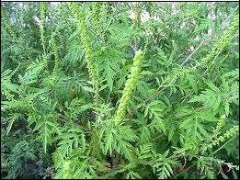

Первым серьезным «знакомством» ученых с аллергией в нашей стране стал «поллиноз» на Кубани в 1960 году, вы-званный амброзией полыннолистной, травянистым растением, сорняком, заве-зенным к нам из Америки с зерном пше-ницы. Во время цветения амброзия вы-деляет много пыльцы, которая и вызыва-ет поллиноз, то есть сенную лихорадку. Количество форм аллергии неуклонно

ежегодно возрастает.

Растение амброзии от светло- до тёмно-зелёного цвета. Листья перистые, напоминающие полынь или коноплю. Амброзия достигает высоты 20—180 см, иногда 2 м. Корень стержневой, проникает на глубину 4 м. При цветении амбро-зия источает винный аромат. Цветоносы растения распространяют ядовитую пыльцу, которая вызывает сенную лихорадку – наиболее опасный вид аллергии. Размножается амброзия только семенами. Хорошо развитые растения могут да-вать до 40 тысяч семян в год. Характерно, что всхожесть имеют не только вы-зревшие семена, но и семена восковой и молочной спелости. Массовые всходы амброзии появляются в мае — июне. Цветение начинается в конце июля — на-чале августа и продолжается до октября.

***Виды.*** На территории РФ зарегистрированы три вида:амброзия многолет-няя – Аmbrosia psilostachya DC., амброзия полыннолистная – Аmbrosia artemisiifolia L., амброзия трёхраздельная – Аmbrosia trifida L.

*Амброзию считают злостным карантинным сорняком*.

***Признаки отравления.*** Пыльца растения-сильный аллерген.Пыльцацветка имеет высокую степень концентрации, и чтобы получить аллергический ринит достаточно 3-6 микроскопических частиц пыльцы амброзии. Симптомы аллергии на амброзию мало чем отличаются от симптомов поллиноза в целом: слезотечение, сильный зуд в носу и носоглотке, стойкий аллергический насморк, заложенность в носу, резь в глазах, снижение вкусовых ощущений и обоняния, трудности с дыханием, чихание. Самостоятельное лечение аллергического ри-нита на амброзию затруднительно, при симптомах следует обратиться к врачу.

Поражает пыльца амброзии не только слизистые оболочки глаз и носа, но

* бронхов. Зачастую нелеченная аллергия на амброзию (как и любая другая) может с годами «превратиться» в бронхиальную астму.

Кроме того, амброзия выделяет эфирные масла, вызывающие сильнейшую головную боль. Что интересно, она способна спровоцировать перекрестную пи-

6

щевую аллергию с некоторыми другими продуктами растительного происхож-дения. Например, с горчицей, которая, к слову, содержится в популярном соусе майонезе, в различных приправах.

**Белена черная - Hyoscyamus niger L.**

Семейство пасленовых (Solanaceae).

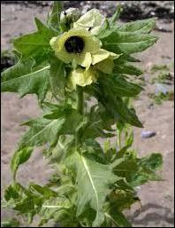

Двулетнее травянистое растение имеющее неприятный запах. Стебель прямостоячий, разветвленный, густо по-крыт железистыми волосками. Высота стебля белены доходит до 140 см. Листья

сидячие, крупнозубчатые, овально-удлиненные, сверху темно-зеленые, а сни-зу светлее, покрыты небольшими волос-ками. Корень напоминает петрушку, мяг-кий, сочный, с кисло-сладким вкусом. Цветки крупные, собраны на верхушках стеблей и ветвей в облиственных завит-ках. Они имеют венчик грязно-темновато-белой окраски, пятилопастный, широко-воронковидный. На венчике имеются темно-фиолетовые жилки, зев также тем-но-фиолетовый. Плод - двугнездная яй-

цевидная коробочка, открывающаяся полушаровидной крышечкой. Семена мел-кие, серо-бурого цвета, многочисленные, похожие на семена мака. Цветет беле-на в июле - августе. Семена созревают неравномерно в августе. Растет по сор-ным местам, возле жилья, около дорог, на возделываемых полях как сорняк. На старых залежах часто образует большие заросли.

***Виды.*** Белена черная;Белена белая;Белена крошечная;Белена сетчатая–всего 20 видов.

**Ядовитым считается все растение**.В растении ядовитыми являютсяатропин и скополамин. Это алкалоиды, которые имеют психотропное действие, то есть они сильнейшим образом воздействуют на нервную систему человека.

***Признаки отравления.*** Отравления беленой происходят довольно часто,особенно страдают дети. Отравление беленой возможно или при употреблении молодых сладких ростков (апрель-май), или при поедании семян. Вещества, входящие в состав белены, блокируют рецепторы нервных окончаний парасим-патической системы. Они замедляют работу желез (слюнных, потовых, желу-дочных, поджелудочной железы), учащают работу сердца.

При легких отравлениях беленой, симптомы могут появиться уже через 20-30 минут. Отравление можно определить *по следующим признакам*: сухость во рту и в горле (очень трудно глотать); расстройство речи (хриплый голос и нев-

7

нятная речь); расширенные зрачки и нарушенное зрение, особенно ближнее и светобоязнь; покрасневшая и сухая кожа; нарушенная ориентация в пространст-ве; сильная головная боль и тахикардия.

*При сильном отравлении* отмечаются:полная потеря ориентации в про-странстве; сильнейшее двигательное и общее возбуждение, судороги; сухость и покраснение кожи лица и шеи; посинение слизистых оболочек; охриплый голос; падение артериального давления, неправильный и слабый пульс; головная боль; зрительные галлюцинации и бред. Затем развиваются: резкое повышение темпе-ратуры тела; цианоз (посинение) слизистых оболочек; одышка с появлением пе-риодического дыхания; пульс неправильный, слабый, падение артериального давления.

*Смерть* наступает от паралича дыхательного центра и сосудистой недос-таточности. Специфическим *осложнением отравления* атропином являются трофические нарушения: значительные отеки подкожной клетчатки лица, в об-ласти предплечий и голеней.

Очень часто при отравлении беленой человек ведет себя буйно и неадек-ватно (не зря в народе говорят: «белены объелся»). Для взрослого человека ле-тальной дозой атропина является 100 мг.

**Болиголов пятнистый или крапчатый –**

**Conium maculatum (L.)**

Зонтичные - UMBELLIFERAE. Двулетнее голое травянистое растение

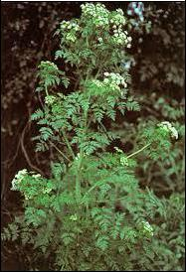

(высотой от 90 до 200 см) образующее в первом году розетку прикорневых листьев, на втором - сильноветвистый бороздчатый стебель до 2 м высотой. Стебель голый, с синеватым налетом

* темно-красными пятнами в нижней части, от-чего и получило свое название растение. Листья голые, трижды перистые, с яйцевидно-овальными перисто-рассеченными листочками на длинных черешках, напоминают листья пет-рушки, при растирании их ощущается резкий запах, напоминающий запах мышиного гнезда. Стебель в тонких бороздах, с синеватым отли-вом, внутри полый, в нижней части с хорошо заметными темно-красными пятнами, слегка граненый, с мучнистым налетом. Цветет мел-кими белыми цветами, расположенными слож-

ными зонтиками с 10-15 главными лучами. Плод - двусемянка, плоды мелкие, серовато-зеленые, яйцевидно-шаровидные, сплюснутые с боков. Цветет с конца июня весь июль. Семена созревают в августе - сентябре.

8

Растение очень теплолюбивое, сорное, оптимальные условия находит в за-рослях лопухов, на замусоренных лесных опушках.

*Принадлежит к числу самых ядовитых растений, особенно корни, плоды и листья*.Наиболее опасно растение весной в период начала сокодвижения.Со-держит токсические алкалоиды кониин, конгидрин, псевдоконгидрин. Кониин обладает никотиноподобным действием, в малых дозах вызывает сокращение мышц, в токсических - паралич.

***Виды.*** В России растет только один вид–болиголов пятнистый. ***Признаки отравления.*** Все растение очень ядовито.Содержат цикото-

токсин, которое оказывает нейротоксическое (холинолитическое, судорожное) действие. Смертельная доза около 50 мг растения на 1 кг массы тела. Отравле-ние болиголовом происходит при ошибочном употреблении его в пищу из-за сходства со съедобными растениями (трава и корни болиголова первого года жизни похожи на петрушку и морковь, трава болиголова второго года жизни по-хожа на укроп и дудник). Неприятный мышиный запах и горький привкус бо-лиголова не всегда могут предупредить человека о грозящей опасности. К тому же для отравления будет достаточно употребления в пищу небольшой части рас-тения, долгого вдыхания аромата болиголова пятнистого или контакта стебля с кожей. Чаще отравления возникают в детском возрасте, когда ребенок ошибоч-но ест корни болиголова, принимая их за морковь, так как наиболее ядовито корневище растения, особенно поздней осенью и ранней весной. Яд быстро вса-сывается из желудочно-кишечного тракта. Начальные симптомы отравления по-являются через 1,5 - 2 ч, иногда через 20 - 30 мин.

*Легкие случаи отравления* могут ограничиться расстройством работы ор-ганов пищеварения, при тяжелых отравлениях на первый план выходят параличи и нарушение дыхания.

*Признаки отравления*:во рту,за грудиной,в подложечной области возни-кает зуд, происходит частичное онемение кожи. Отмечаются: головная боль, го-ловокружение; повышенное слюнотечение, тошнота, рвота, понос; холодный пот; расстройство зрения (колебания предметов перед глазами, предметы рас-плываются) и слуха. У пострадавшего лицо бледное; глотание затруднено; раз-вивается одышка; пульс вначале медленный, затем учащенный (тахикардия), не-правильный, отмечается повышенное давление. Зрачки сужены, появляются су-дорожные подергивания мышц, которые переходят в выраженные судороги. Но-ги становятся тяжелыми, появляется озноб во всем теле, ощущение ползания мурашек в ногах, шаткость, походки. Нарастает снизу вверх потеря чувстви-тельности и двигательной активности: паралич начинается со стоп, поднимается

* диафрагме, вызывая ее паралич, человек перестает дышать. Отмечаются поте-ря сознания, коллапс.

Отравление детей, кроме поедания растения, часто происходит при попа-дании в рот стеблей, ошибочно принимаемых ими за дудник, из которого делают свистульки, а так же при поедании семян, похожих на укропные в случае засоре-ния болиголовом гряд с овощными культурами. Кроме того, при соприкоснове-

9

нии с открытыми участками кожи и слизистыми оболочками (глаз, полости рта и т.д.) растение вызывает сильные аллергические реакции.

Растение является официальным лекарственным во многих странах мира, но *применение Болиголова пятнистого для медицинских целей в России запре-щено.*

**Борщевик обыкновенный** -

Heracleum sphondylium SUBSP. Flavescehs (Willd) Soo.

Семейство Сельдерейные (Apiaceae) или Зонтичные (Umbelliferae). Мощный ствол борщевика несет огромные рассе-ченные на крупные доли грубые шерсти-стые листья. Цветоносный стебель увенчан многолучевым зонтиком.

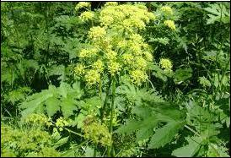

Многолетнее травянистое растение высотой от 50 до 250 см. Зеленые части при повреждении издают неприятный за-пах. Форма листьев очень разнообразная - от широколопастных, непарноперистых до тонко рассеченных. В первый год разви-вается прикорневая розетка, во второй - стебель и семена. Цветет в июне. Цветки белозеленоватые, иногда розовые в виде крупных многолучевых зонтиков. Семена созревают в июле, легко осыпаются. Все растение покрыто жесткими волосками. Ствол имеет вид пустой мелкоребристой трубки. Растет борщевик по опушкам ле-сов, по берегам рек и ручьев, среди кус-тарников. Предпочитает свежие влажные

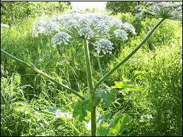

почвы.

***Виды.*** Известно около 70 видов борщевика.

***Признаки отравления***.Сок борщевика Сосновского,а также,в меньшейстепени, и других борщевиков, содержит особые вещества - фурокумарины, ко-торые борщевик накапливает на ворсинках и листьях. При попадании на кожу они делают ее чувствительной к солнцу, при соприкосновении с растением или попадании на кожу его сока, возникает воспаление, сходное с ожогом. Причем поражение может проявиться не сразу, а через день-два. Достаточно полутора минут контакта с борщевиком и двух минут воздействия солнечного света, что-бы развился ожог первой степени. Так что следует знать самим и объяснить де-тям, что ожог борщевиком во много раз опасней, чем, например, «укус» крапи-вы. Сильные ожоги бывают очень болезненными и долго не заживают. Извест-

10

ны случаи, когда люди становились инвалидами из-за неосторожного обращения с этим растением.

При приеме борщевика внутрь могут возникать временные психические расстройства. Признаки отравления: озноб; головокружение, головная боль; зуд

* жжение пораженных кожных покровов. В тяжелых случаях на коже возника-ют глубокие язвы, заживающие очень долго и оставляющие белые рубцы и тем-ные пятна.

**Буквица лекарственная, аптечная -**

**Betonica officinalis (L.)**

Губоцветные - lamiaceae. Многолетнее растение, высотой

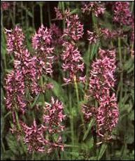

от 30 до 100 см. Стебель восходящий или прямостоячий, в верхней части без-листный или редко облиственный. При-корневые листья длинночерешковые, продолговато - яйцевидные, пильчатые. Нижние стеблевые листья короткоче-решковые, верхние - сидячие, самые верхние - узколанцетные, переходящие в

прицветники. Цветки красновато-пурпурного цвета, двугубые, опушен-ные. Цветет с июля по август. Солнце-

любивое растение. Широко распростра-ненно в европейской части, на Кавказе, в Западной Сибири. Встречается в свет-лых лесах, на лугах, пастбищах.

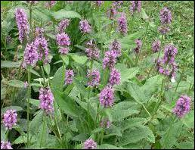

***Виды.*** Известно около7видов бу-квицы.

***Признаки отравления*** .Растениеядовито. В растении содержатся алка-лоиды, дубильные вещества (3-5%), флавоноидные гликозиды, холин, бета-ин, эфирное масло. Алкалоид стахидрин обладает кровесвертывающим и сердеч-нососудистым действием, а также на длительное время снижает кровяное давление. Передозировка средствами на

основе буквицы проявляется такими симптомами как учащённое сердцебиение, гипотония, слабость, тошнота и рвота, головокружение.

**Вех ядовитый - Cicuta Virosa (L.)**

11

Зонтичные - UMBELLIFERAE Многолетнее травянистое растение вы-

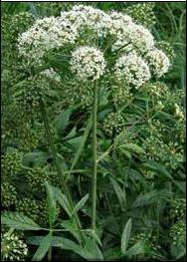

сотой 50 - 150 см.

Стебель голый, округлый, часто с пур-пурным или с фиолетовым оттенком, прямо-стоящий, бороздчатый, внутри полый, снару-жи красноватый, высотой до метра. Листья перисто-сложные. Цветет летом. Цветки мел-кие, белые, собраны в виде зонтиков. Вех на-поминает съедобное растение дудник, дягиль. Отличается от них более мелкими листьями, толстым, мясистым, внутри полым корневи-щем, разделенным поперечными перегородка-ми на отдельные камеры, которые наполнены желтоватым соком. Все части веха при расти-рании между пальцами выделяют специфиче-ский неприятный запах. Растение ядовито в

любом виде. Особо ядовит сладкий стебель и сладковатое, с приятным запахом (напоминающим запах сушеных яблок) корневище. Растет вех на сырых, боло-тистых местах. Внешнее сходство с морковью и выраженный морковный запах подземной части приводили к трагическим отравлениям детей. На продольном разрезе утолщенного округлого корневища отчетливо видны параллельные по-перечные полости, что является отличительным признаком данного растения.

***Виды.*** Известно4вида:Цикута западная;Цикута северная(Макензи);Ци-кута луковичная; Цикута пятнистая.

***Признаки отравления***.Вех ядовитый(цикута)содержит в корневищахсмолоподобное вещество цикутоксин, который обладает нейротоксическим (холинолитическим, судорожным) действием.

Отравления случайны, чаще бывают у детей, которые корневище цику-ты ошибочно принимают за репу. Если его съесть, то недомогание развивается в промежутках от 15-20 минут до 1,5 – 2 часов. Появляются развитием недомо-гания, слюнотечением, рвотой, болью в животе, поносом. Затем появляются го-ловокружение, шаткая походка, пена изо рта. Зрачки расширены, возникают су-дорожные припадки, на фоне которых возможна остановка дыхания и сердца, заканчивающиеся смертью.

**Волчеягодник, или Волчник,**

**или Дафна - DAPHNA.**

Семейство Волчниковые.

12

Листопадные или вечнозеленые, мелкие кустарники до 1,5 м высотой, с широкой чашевидной или раскидистой кроной. С очередными, короткочереш-короткочерешчатыми, ланцетными или притупленно-эллиптическими, жестки-ми, гладкими листьями. Цветки много-численные, душистые, сидячие, густо покрывающие ветви, распускаются до появления листьев. Плоды – сочные, красные, овальные костянки Плоды

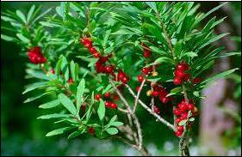

красочные, долго сохраняются на ветвях. Растения теневыносливы, но лучше развиваются на полузатененных или открытых местах, на сыроватых, хорошо удобренных почвах. Не переносят пересушивания.

***Виды.*** Род включает до70видов,их которых15распространены в России. ***Признаки отравления.*** Все растение ядовито,особенно плоды(смертель-ная доза - 3-5 штук) и сухие листья. При попадании сока растения на кожу воз-

никают явления раздражения: боль, краснота, отек, затем пузыри и язвы на по-раженном участке. При отравлении ягодами или соком - ощущение жжения во рту и горле, затруднение глотания, слюнотечение, боли в желудке, понос, рвота с кровью. Кровь в моче. Смерть может наступить от остановки сердца.

**Горец перечный (Водяной перец) –**

***Polygonum hydropiper***

Семейство гречишных *(Polygonaceae)*.

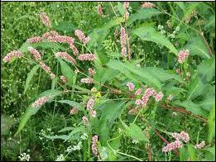

Однолетнее травянистое растение. Стебель прямостоячий, зеленый; не-сколько ветвистый, к осени краснею-щий, внутри полый. Имеет продольные междоузлия. Высота стебля от 40 до 75

см. Листья продолговато-ланцетные, суженные к вершине, голые, снизу – слабоопушенные. Цветки мелкие, зеле-новато-розовые, собранные в колосо-видную кисть длиною до 6 см, кисти со-

цветия тонкие, прерывистые. Плоды - орешки яйцевидно-эллиптические, с од-ной стороны - плоские, с другой - выпуклые, черные. Цветет в июле - августе, плоды созревают в августе. Водяной перец растет по берегам рек, озер и болот, по сырым лесным дорогам, по канавам, на сырых лугах. В свежем виде растение имеет острожгучий, как перец, вкус. В высушенном виде этот вкус исчезает.

***Виды.*** Известно около300видов растения.

13

***Признаки отравления.*** Отравление возможно при передозировке.Харак-теризуется отравление общей слабостью, диареей, снижением температуры, бо-лью в сердце. Все растение ядовито, поэтому применять препараты без назна-чения врача строго запрещается.

**Вороний глаз, Парис обыкновенный - *Paris quadrifolia***

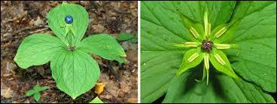

Лилейные - *LILIACEAE*.

Многолетнее растение, листья обычно в числе 4, стебель прямостоячий высотой 30-40 см. На верхушке голого стебля кружком расположены четыре листа (редко бывает 3 или 5), а между ними на невысокой цветоножке, единст-венный зеленовато-желтый цветок. Цветет в первой половине лета. Из цветка развивается плод - синевато-черная блестящая ягода. Растение тенелюбивое. Встречается в дубовых и хвойных лесах.

***Виды.*** В роде насчитывают более20видов.

***Признаки отравления***.Ядовито все растение,особенно корневище и яго-да. Ядовитыми веществами растения являются парадин и парифистин, которые оказывают токсическое воздействие только на органы желудочно-кишечного тракта. При попадании их внутрь у человека отмечаются: тошнота, коликооб-разные боли в животе, диарея и рвота; судороги; расширение зрачков; наруше-ния сердечной деятельности; остановка дыхания; паралич. Если съедено много ягод, не исключен летальный исход.

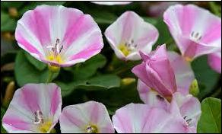

**Вьюнок полевой Convolvulus arvensis**

Семейство - Вьюнковые - Convolvulaceae.

Русские названия: вьюнок, бе-резка.

Многолетнее травянистые расте-ния-семейства вьюнковых длиной 1-1,5

14

м. Стебли многочисленные, тонкие, вьющиеся. Корень стержневой, ветвящийся, уходит в почву на глубину до 2 м. Листья очередные, яйцевидно-эллиптические или продолговатые, расположены на черешках. Цветки белые или розовые, во-ронковидной формы с продольными темными полосками, со слабым, но прият-ным ароматом, расположены в пазухах листьев. Цветет в апреле - октябре. Осо-бенность цветов заключается в четкой периодичности открытия соцветий: в за-висимости от времени суток и изменений погоды. Плод гладкая коробочка яйце-видной формы с мелкими семенами. Встречается в мусорных порослях, входит в луговые сообщества.

***Виды.*** Род включает около250видов

***Признаки отравления.*** Вьюнок полевой–ядовитое растение.В случаеотравления семенами растения появится рвота, тошнота и боль в области живо-та. Использование свежей травы в больших дозах может вызвать смертельное отравление.

**Донник лекарственный - *Melilotus officinalis (L.) Pall.***

Семейство бобовые (Fabaсеае).

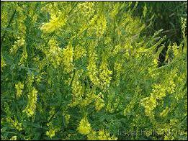

Двулетнее травянистое растение. Стебель округлый, прямостоячий, ветви-стый, 100-120 см высоты. Листья оче-

редные, тройчатые, с пильчато-зубчатыми листочками и шиловидными прилистниками. Цветки собраны в удли-ненные кисти длиною от 4 до 10 см. Цветки желтые, мелкие, пахучие от при-сутствия кумарина - имеют характерный запах сухого сена. Кумариновый запах усиливается при высушивании надзем-

ных частей растений. Цветет летом. Плоды - яйцевидные, морщинистые, одно-семянные бобы. Обитает растение на сухих пустырях, склонах, рядом с доро-гами и на полях.

***Виды.*** Донник желтый,Донник белый,Донник волжский,Донник аромат-ный, Донник зубчатый.

***Признаки отравления.*** Трава содержит кумарин(до0,9%),дикумарин,дигидрокумарин (мелилотин), гликозид п-кумаровой кислоты, витамины С, Е, производные пурина (аллантоин и аллантоиновая кислота), холин, эфирное мас-ло, жироподобные вещества (до 4,3%) и др. Употребляют донник с большой ос-торожностью, так как прием больших доз он может вызвать угнетение централь-ной нервной системы (кумарин угнетает центральную нервную систему, облада-ет противосудорожным и наркотическим действием), сонливость; тошноту, рво-ту; а очень высокие дозы могут вызвать поражение печени и кровоизлияния.

15

**Дурман обыкновенный - *Datura stramonium.***

Семейство пасленовых (Solanaceae). Однолетнее травянистое растение с

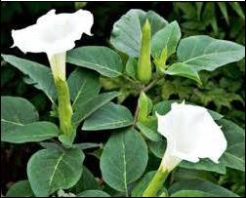

прямостоячим, ветвистым стеблем, внутри полым, голым. Стебель в наших условиях достигает высоты 85-90см. Листья выемча-то-крупно-зубчатые, заостренные, очень крупные, черешковые. Цветки на коротких цветоножках; крупные, белые, воронко-видной формы, пятизубчатые. Цветки си-дят поодиночке в развилках ветвей, имеют одурманивающий запах. Плод - коробочка

яйцевидной формы, с многочисленными колючими шипами длиною до 1 см. При созревании плод раскрывается на четыре створки. Семена многочисленные, черные, почти округлые. Дурман отличается устойчивостью к засухе и мощным ростом: иногда он достигает 120 сантиметров высоты.

***Виды.*** Datura stramonium -дурман обыкновенный, Datura tatula, Daturainnoxia.



**Ядовиты все части растения, особенно цветки и плоды!**

**Достаточно 2 плодов дурмана, чтобы наступила смерть!**

***Признаки отравления.*** Дурман содержит алкалоиды(атропин;скопола-мин (гиосцин); гиосциамин), которые обладают спазмолитическими свойствами (снижают тонус гладкой мускулатуры), расширяют зрачок, расслабляют муску-латуру бронхов, уменьшают секрецию и перистальтику кишечника.

Отравление дурманом может спровоцировать паралич дыхательного цен-тра, что, естественно, приведет к смерти.

*При легком отравлении* появляются характерные симптомы отравлениядурманом:

* Расширение зрачков, нарушение зрения (затруднение различе-ния предметов на близком расстоянии) и светобоязнь.
* Слизистые оболочки и кожные покровы сухие, снижено пото-отделение, отмечается покраснение лица и других участков тела, повыше-ние температуры тела.
* Нарушение глотания, запоры.
* Выраженная тахикардия (учащённое сердцебиение).
* Речь смазанная, отмечается возбуждение (двигательное и пси-хическое), судороги, развивается атропиновый психоз.
* У пострадавшего возникает бред, периодически сменяющийся взрывами веселости, добродушия, щедрости или же чрезмерной агрессив-ностью. Контроль за поведением утрачивается. Часто расстройство психи-ки сопровождается галлюцинациями, обычно зрительными. Координация движений нарушена.

16

* Нарушение мочеиспускания.

*При тяжелых отравлениях* (атропиновое отравление)-полная потеряориентации, резкое двигательное и психическое возбуждение, иногда судороги с последующей потерей сознания и развитием коматозного состояния. Резкое по-вышение температуры тела, цианоз (посинение) слизистых оболочек, одышка с появлением периодического дыхания, пульс неправильный, слабый, падение ар-териального давления. *Смерть* наступает при явлениях паралича дыхательного центра и от сосудистой недостаточности. *Специфическим осложнением* отрав-лений атропином являются трофические нарушения - значительные отеки под-кожной клетчатки лица, в области предплечий и голеней.

***Первая помощь при отравлении дурманом***

Как только вы увидели первые симптомы отравления дурманом –

**Необходимо срочно вызвать скорую помощь!**

До приезда бригады, если пострадавший в сознании, необходимо:

1. Промыть желудок водой – не менее 4 – 5 стаканов кипяченой воды. Мож-но дать крепкий чай, содержащий танин, который обладает вяжущим действием. Можно дать слабый раствор марганцовки или солевой раствор (15–30 г обычной соли на стакан воды).
2. Дать активированный угол, чтобы связать оставшийся яд (1таблетка на 10 кг веса) или какой – либо другой сорбент - «Энтеросгель», «Полисорб», «Полифепан», «Смекта».
3. При лихорадке положить на голову холодное, мокрое полотенце, сделать обтирания прохладной водой.
4. Поместить пострадавшего в тёмную комнату.
5. Если есть признаки остановки сердца и дыхания провести комплекс реа-нимационных мероприятий: массаж сердца, искусственное дыхание изо рта в нос (или рот в рот).

Жизнь человека зависит от того, насколько быстро и грамотно оказывается первая помощь при отравлении дурманом.

***Последствия отравления дурманом.*** При отравлении дурманом послед-ствия зависят от степени тяжести острого отравления. На длительный срок могут сохраняться психические нарушения.

При систематическом приёме могут появляться:

* Снижение памяти.
* Психические нарушения: мании, тревога, беспокойство, сонливость.
* Кишечные расстройства.
* Болезни глаз, в том числе и глаукома.
* Нарушение мочеиспускания.

Для того чтобы предотвратить возможность отравления, ***не стоит вы-ращивать это растение на приусадебных участках!***

17

**Дурнишник обыкновенный *(Xanthium strumarium)*.**

Семейство сложноцветных. Дурнишник обыкновенный - одно-

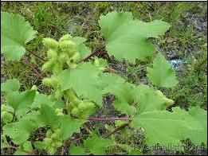

летнее травянистое растение. Стебель ветвистый, серовато-зеленый, коротко-шершавоволосистый, высотой 20 - 80 см. Листья сердцевидные при основании, спереди трехлопастные, надрезано-зубчатые. Цветы образуют однодомные

* однополые головки, скученные в углах листьев колосками. Мужские головки многоцветковые, женские двухцветко-вые. Цветет с июня по август. Имеет тя-

желый запах.

***Виды.*** Известно более20видов.

***Признаки отравления.*** Растение ядовитое.Внутреннее применение тре-бует осторожности. При передозировке отмечаются признаки отравления: яв-ления диспепсии, снижение температуры тела, судороги. Необходима госпита-лизация. При наружном применении отвар из дурнишника вызывает жжение, особенное жжение наблюдается при грибковых поражениях кожи, поэтому при-менение его требует некоторой осторожности.

**Живокость полевая, Рогатый василек –**

***Delphinium consolida (L.)***

Лютиковые - *RANUNCULACEAE* Живокость полевая - однолетнее

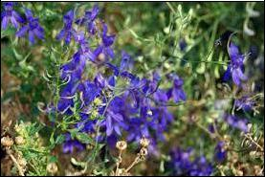

растение высотой 20 - 70 см, обычно с голым, расширенным вверху стеблем. Листья дважды - четырежды тройчато - рассеченные с узкими линейными заост-ренными сегментами. Пестик один. Лис-товка всегда голая. Цветки красивые, не-правильные, сине-фиолетовые, с длин-ным штопорцем. Цветет летом. Места обитания - как сорное растение в посе-

вах, на залежах, у дорог. Ядовитое растение.

***Виды.*** Род объединяет около400видов однолетних и многолетних корне-вищных травянистых растений.

***Признаки отравления.*** Все части растения содержат алкалоиды,которыеугнетающе действуют на центральную нервную систему и обладают местным раздражающим действием. Наиболее ядовиты семена живокости. При контакте с незащищенной кожей надземные части живокости могут вызвать аллергические

18

реакции, жжение и зуд. В первую очередь не следует допускать контакта с жи-вокостью детей, а так же следует уберечь их от попыток употребления листьев и семян живокости. При употреблении внутрь появляются признаки отравления: жжение во рту и горле, слюнотечение, тошнота и рвота, боли в животе, понос, признаки обезвоживания организма; мышечная слабость, шаткая походка, судо-роги.

**Конопля посевная (обыкновенная) *Cannabis sativa.***

Конопля - неприхотливое двудомное однолетнее травянистое растение. Не-смотря на название «посевная», конопля прекрасно растет и расселяется без помо-щи человека. В высоту она способна дос-тигать 5-6 метров, но обычно не вырастает выше 2л м. Листья супротивные, череш-ковые, пальчато-сложные, разделены на узкие ланцетные доли, имеют зубчатые края. Стебель конопли покрыт волосками, которые выделяют липкий смолообразный секрет. Цветы мелкие и собраны в соцве-тия; однополые, двудомные: мужские по-мещаются на верхушке стебля, женские - в пазухах листьев.

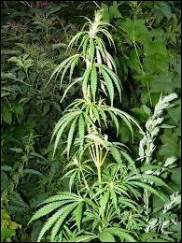

***Виды.*** В родеCannabisвыделяюттри вида: конопля индийская, конопля по-севная и конопля сорная.

***Признаки отравления.*** Действую-

щим (активным) веществом конопли является группа алкалоидов под общим на-званием «тетрагидроканнабиолы» - ТГК, английская аббревиатура - ТНС (Tetra-Hydro-Cannabinol). Отравление может наступить при приеме внутрь и курении наркотических препаратов индийской конопли (гашиша, анаши, марихуаны).

Марихуана содержит более 400 компонентов, которые при курении транс-формируются в 2000 химических соединений. При курении каннабиноиды вса-сываются за несколько минут. При этом курение конопли (марихуаны) оказыва-ет токсическое действие на организм — нейротоксическое, психогенное. При курении у человека изменяются восприятие, настроение, поведение и познава-тельные способности. Курение действует на настроение – у одних повышается настроение и эмоции (поэтому возникает потребность в повторном примене-нии), у других возникает состояние «тревожной тоски» или беспокойство, кото-рые приводят к острым паническим реакциям и острым психозам.

Кроме влияния на эмоции, марихуана вызывает нарушения в работе веге-тативной нервной системы, способствующие развитию сердечно-сосудистых расстройств виде специфической тахикардии, снижения давления в активном

19

состоянии и повышения АД в положении лежа, а также вызывающее покрасне-ние склер. Марихуана вызывает психические расстройства, которые проявляют-ся тревогой или паникой, параноидным бредом, дереализацией (ощущение ис-кажения окружающего мира) и нарушениями восприятия в виде иллюзий и гал-люцинаций. Продолжительность таких расстройств - до 36 ч.

При остром отравлении каннабиноидами отмечаются: нарушение поведе-ния (от возбуждения до апатии); дезориентация во времени, болтливость; веге-тососудистые реакции — повышенное слюноотделение (иногда сухость во рту), потливость, инъекции склер; тахикардия, артериальная гипертензия; расширение зрачков с вялой реакцией на свет; нарушение походки и координации; тремор пальцев рук, коричневый налет на языке при курении. Возможны нарушения со стороны ЖКТ: тошнота, рвота, понос. Возбуждение вскоре сменяются вялостью, слабостью, плаксивым настроением и долгим глубоким сном с замедлением пульса и снижением температуры тела.

При длительном употреблении развиваются тяжелые функциональные и психические расстройства, слабоумие, деградация личности.

Самый простой способ провести диагностику употребления конопли - сде-лать экспресс-анализ мочи. Поскольку ТГК длительное время сохраняются в ор-ганизме, анализ может показать наличие их остатков в моче через длительное время после употребления конопли, это время может колебаться от 3 до 7 суток в случае однократного приема и до месяца в случае ее регулярного потребления.

**Конопля и ее препараты не имеют в России никакого медицинского применения и полностью запрещены для использования.**

**Крушина ломкая, или ольховидная *(Frangula alnus)* или Жостер ломкий *(Rhamnus frangula)*.**

Древовидный кустарник из семейства Крушиновые (Rhamnaсеае). Латинское название происходит от глагола frangere - ломать, оно связано с высокой хрупко-стью, ломкостью древесины растения. Народное название «волчьи ягоды». Кус-тарник с темно-бурой корой, без колю-чек. Листья эллиптической формы, 4-10см в длину, расположены на коротких (до 1,5см) черешках. Расположение ли-

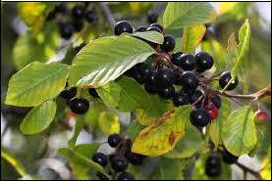

стьев - очерёдное или косо-супротивное. Цветки обоеполые, невзрачные, мелкие, зеленовато-белые. Плоды - костянки шаровидной формы вначале красные, за-тем - сине-чёрные, с тремя зеленовато-жёлтыми округло-треугольными косточ-ками.

***Виды.*** Род объединяет около150видов.

***Использование человеком***.Как лекарственное растение.Корни исполь-зуют в прикладном искусстве.

20

***Признаки отравления.*** Кора, почки, листья, плоды содержат антрахино-

ны: глюкофрангулин, эмодин и изоэмодин. Наибольшее содержание этих ве-

ществ наблюдается в коре - до 8%. Ядовиты у крушины главным образом плоды.

Поедание незрелых плодов крушины ломкой может вызвать тяжелое отравление.

При этом под влиянием алкалоидов крушины замедляется всасывание жидкости

слизистой оболочкой толстой кишки, что влечет за собой разжижение каловых

масс и увеличение их объема. Слабительный эффект крушины обычно отмечает-

ся через 8-12 часов после поедания. При отравлении проявляются признаки:

тошнота, боли в животе, рвота, понос, сильная головная боль. Иногда появляется

кожная сыпь. Обезвоживание организма может осложниться токсическим дейст-

вием синильной кислоты, выделяющейся из косточек плодов. В этом случае гу-

бы приобретают алый цвет, и появляется запах горького миндаля изо рта.

**Кубышка желтая - Nuphar lutea**

Семейство кувшинковых (Nymphaeaceae).

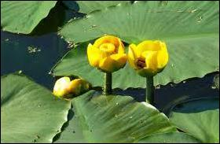

Кубышка желтая растет в стоячих и медленно текущих реках, заводях. Мно-голетнее водное травянистое растение. Кубышка имеет очень длинное, большое, «мясистое» корневище, прикрепленное ко дну водоема. От него отходят листья на длинных тупотрехгранных черешках. Одиночные цветки возвышаются над во-

дой на длинных строчках. Длина черешков и цветочных стрелок (строчков) за-висит от глубины водоемов, где растет кубышка. Листья кубышки плавают на поверхности воды. Они крупные, сердцевидно-овальные, кожистые. Цветки также крупные, желтые с пятью желтыми чашелистиками и многочисленными лепестками, прикрепленными к цветоложу. Тычинки многочисленные, пестик с многолучевым рыльцем. Плоды сочные имеют вид кубышки (яйцевидно-конические), гладкие, при созревании ослизняющиеся. Цветет в июне - июле, плоды созревают в августе - сентябре.

**Кувшинка белая** - Nymphaea alba -водное растение, вид рода Кувшинка се-мейства Кувшинковые. Встречается в ев-ропейской части, в лесной полосе и степ-ной зоне, также и в Закавказье. Растет в водоемах со стоячей и медленно текущей водой до 2м глубины. Корневище толстое, горизонтальное, темно-бурое, покрытое остатками черешков листьев. Листья пла-вающие, пластинки их сердцевидные,

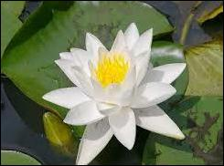

темно-зеленые сверху, красновато-

21

фиолетовые снизу. Цветки одиночные крупные, с белыми лепестками, постепен-но переходящими в тычинки. Пестик один, с сидячим многолучевым плоским желтым рыльцем. Плод шарообразный. Цветет с первой половины лета и до конца лета, плоды созревают в августе-сентябре.

***Виды.*** Род объединяет около150видов.

***Признаки отравления.*** При отравлении могут наблюдаться симптомы,свидетельствующие об отравлении желтой кубышкой: понос, рвота; продолжи-тельный сон (невозможность проснуться). Отравление белой кувшинкой будет проявляться слабостью, тошнотой, головокружением, диареей.

**Лютик - RANUNCULUS**

Название происходит от латинско-го слова «rana» - лягушка, и может быть объяснено тем фактом, что многие пред-ставители рода обитают в воде, или око-ло водоемов. Лютики - однолетние и многолетние корневищные или корне-клубневые растения с прямостоячими, восходящими или распростертыми стеб-лями, часто укореняющиеся в узлах. Ли-стья цельные, лопатообразные, пальчато-или перисто-раздельные, расположеные в

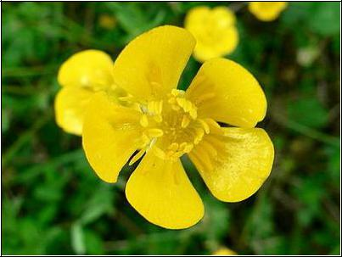

очередном порядке. Цветки одиночные или собраны в соцветие, желтые, реже белые или красные, простые или махровые. Плод - многоорешек, семена голые или волосистые, плоские или выпуклые.

***Виды.*** Род объединяет около600видов.

***Признаки отравления.*** Все части растения очень ядовиты!Народное на-звание всех лютиков «куриная слепота», связанное с воздействием протоанемо-нина на слизистые глаз, вызывающим сильную резь, слезотечение и временное ослепление. Протоанемонин обладает резким запахом и жгучим вкусом. Если понюхать букетик лютиков, то глаза получат раздражение, появится насморк, удушье, спазмы мышц гортани и слезотечение. Сок листьев может вызвать ожог кожи и слизистых ЖКТ. На коже человека при попадании сока появляются по-краснение, зуд, отеки, пузыри, иногда нарывы. Если препараты лютика вводить под кожу, они вызывают глубокое разрушение ее.

Отравления возможны также при неосторожном употреблении лютиков как средств народной медицины. При попадании в внутрь ощущается сильное жжение во рту, горле, желудке. Выделяется обильная слюна, появляется тошно-та, рвота, боли в животе. В тяжелых случаях наблюдаются симптомы поражения центральной нервной системы: тремор, судороги, помрачение сознания.

22

**Омела белая -Viscum album L**.

Омела - многолетник с продолго-ватыми, слегка мясистыми листьями и невзрачными желтовато-зеленоватыми цветками, которые позже сменяются ша-ровидными опалово-матовыми плодами, похожими по размерам и цвету на драго-ценные жемчужины. Омела - вечнозеле-ный кустарничек, прикрепленный к вет-вям дерева-хозяина. Имеет форму шара до 1м в диаметре и состоит из многочис-ленных вильчато ветвящихся зеленых стеблей с толстыми кожистыми супро-

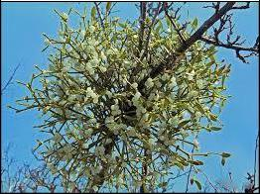

тивно сидячими продолговатыми листьями. Растение двудомное, реже однодом-ное. Цветки желтовато-зеленые, с простым околоцветником, раздельнополые: мужские с 3-4 тычинками, женские - с 3-4 пестиками с нижними завязями. Пло-ды - белые сочные ягоды с 1-2 семенами, окруженными клейкой массой. В обра-зовании плода участвует разрастающееся цветоложе. Цветет в марте - апреле, плоды созревают в августе - сентябре. Распространяется птицами, которые пи-таются ягодами омелы. Для прорастания семян необходим свет, поэтому омела поселяется часто на вершине дерева и по периферии кроны, где света больше. Считают, что особи омелы могут достигать 40-летнего возраста. Омела - полу-паразит. Воду и минеральное питание она получает за счет растения-хозяина, а органическое вещество фотосинтезирует самостоятельно. Одни виды поселяют-ся преимущественно на лиственных породах деревьев – на тополе, иве, яблоне, груше, боярышнике, липе, клене, березе, вязе, реже дубе, грецком орехе, грабе, белой акации. Другие виды живут только на хвойных деревьях - на пихте и со-сне.

***Виды.*** Виды омел различают по предпочитаемым видам растений-хозяев. ***Признаки отравления.*** Отравление возникает при передозировке народ-ного лекарственного средства. При отравлении возникают боли в животе, диа-

рея, тошнота, рвота. Нужна госпитализация.

**Пижма обыкновенная или Дикая рябинка -**

***Tanacetum vulgare (L.)***

Семейство сложноцветных - COMPOSITAE (Asteraceae).

Стебли пижмы прямостоячие, кверху ветвистые, голые, бороздчатые. Ли-стья очередные, сверху темно-зеленые, а снизу сероватые, продолговато-яйцевидные, перисто-рассеченные, плотные, крупнозубчатые. Стеблевые листья сидячие, а нижние - черешковые. Цветки желтые, собранные в щитковидное со-цветие, расположенное на верхушках стебля. Цветет пижма продолжительное время - в июле, августе и даже в сентябре. Растение имеет характерный камфар-

23

ный запах, обусловленный эфирным маслом.

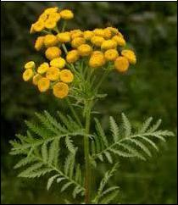

* состав эфирного масла входят туйон, кам-фара, борнеол. Растет пижма среди кустарни-ков, в лесах, возле дорог, в поймах рек и гор-ных ручьев, на пустырях, около построек.

***Виды.*** В роду более50видов.

***Использование человеком.*** Как лекар-

ственное растение.

***Признаки отравления.*** Отравлениевозникает при передозировке, так как пижма содержит, пусть и в небольшом количестве, довольно опасные для здоровья вещества. Пе-редозировка пижмы может вызвать головные боли и рвоту.

**Подмаренник настоящий - *Galium verum L.***

Семейство маревые (маренные, маре-новые) - *Rubiaceae Juss.*

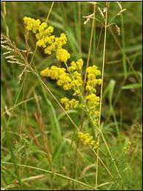

Многолетнее травянистое растение с ветвистым корневищем и тонким четырех-гранным ребристым ветвящимся стеблем. Ли-стья узколинейные, острые, снизу серовато-

бархатисто-опушенные, сверху темно-зеленые, блестящие. Цветки мелкие, ярко-желтые, собраны в густую раскидистую ме-телку с нежным медовым ароматом. Цветет со второй половины июля до сентября. Хороший медонос. Растет в степях, светлых лиственных лесах, на суходольных лугах, лесных полянах, опушках, вырубках, известковых отложениях, песчаных и галечных берегах рек, озер, пре-имущественно на песчаной почве. Как сорное растение - по краям полей, вдоль дорог, на

железнодорожных насыпях. Встречается группами или рассеянно.

***Виды.*** В роду около400видов.

***Использование человеком.*** Как лекарственное растение.

***Признаки отравления.*** Отравление возможно при передозировке.Вбольших дозах вызывает головную боль, тошноту и рвоту.

**Прострел, или Сон – трава *(PULSATILLA)***

Семейство Лютиковые.

24

Многолетние растения с длинным вертикальным или косым корневищем. Стебель прямостоячий, волосистый от 5 до 40см высотой, при плодоношении он удлиняется и несет три листа, сросшихся основаниями и рассеченных на узкие до-ли, похожие на уменьшенные прикорне-вые листья. Прикорневые листья череш-

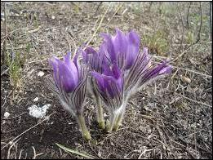

ковые, пальчато- или перисто-рассеченные, волосистые, собраны в ро-зетку. Цветки всегда одиночные, круп-

ные, распускаются до появления листьев или одновременно с ними. Лепестки снаружи густо покрыты волосками, ты-чинок и пестиков много. Плод - много-орешек с длинными волосистыми стол-биками, что придает растению особую декоративность в пору плодоношения.

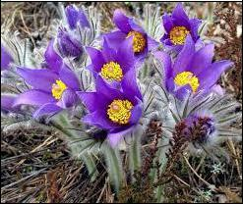

***Виды.*** В странах СНГ насчитыва-ется 26 видов пострелов.

***Признаки отравления.*** Все частипрострела ядовиты. Если сразу не смыть сок, на коже останутся ожоги, характери-зующиеся гиперемией (покраснением) и пузырями. При употреблении внутрь – сильные боли и жжение во рту, по ходу

пищевода и в желудке; слюнотечение, рвота; сознание слегка затемнено; паде-ние артериального давления, одышка, пульс слабый, судороги конечностей, об-морочное состояние.

**Редька дикая - *Raphanus raphanistrum L.***

Семейство Капустные (Кресто-цветные).

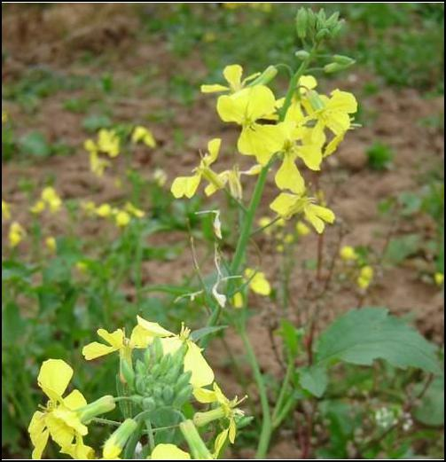

Редька дикая народные названия **-** сурепица**,** борбора**,** свербига**,** свербигуз. Распространена повсеместно. Злостный сорняк и ядовитое растение. Растение высотой 20—60 см, покрытое жесткими волосками. Стебель прямой. Листья ли-ровидно-перисторассеченные, с 4—6 не-

равно зубчатыми продолговато-яйцевидными долями и с более крупной верхушечной долей. Соцветие — кисть. Цветки золотисто – желтые, лепестки расположены крестообразно. Плод — стручок, при созревании распадается по поперечным ложным перегородкам на

25

отдельные членики. Семена овально-шаровидные, красновато-коричневые, их поверхность сетчатая, матовая.

***Виды.*** Насчитывается до8видов.

***Признаки отравления.*** Токсичные вещества редьки дикой вызывают ост-рый воспалительный процесс желудочно-кишечного тракта, печени, почек. При-знаки отравления: ярко окрашенная моча; расстройства желудочно-кишечного тракта - колики, вздутие, рвота, поносы (могут быть кровавые); общая слабость; нарушение деятельности сердца; при сильном отравлении - возможна его оста-новка.

**Хвощь полевой, Толканчик - *Equisetum arvense (L.)***

Семейство хвощовые - EQUISETACEAE Многолетнее корневищное споровое рас-тение. Спороносные стебли хвоща поле-вого появляются рано весной, они буро-ватые или красноватые, сочные, нераз-ветвленные, несущие на верхушке по од-ному спороносному колоску. Летние стебли зеленые, прямостоящие, ребри-стые, жесткие членистые, с мутовчато-расположенными ветвями. Ветви члени-стые, направлены вверх, 4-5 ребристые. Листья недоразвиты, вместо них имеются трубчатые зубчатые влагалища. Зубцы влагалищ на стеблях треугольно-ланцетовидные, черно-белые, сросшиеся по 2-3, на ветвях зеленые, пленчатые длиннозаостренные.

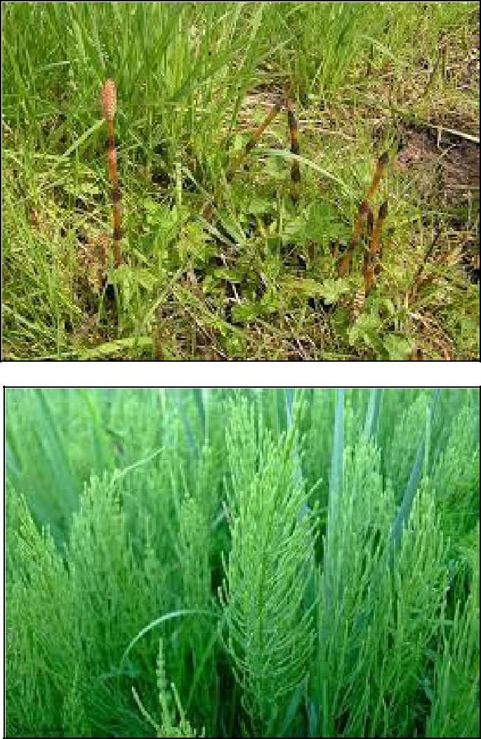

***Виды.*** В странах СНГ насчитыва-ется около 15 видов хвощей.

***Признаки отравления.*** При пере-дозировке в случае употребления в ле-чебных целях преобладают признаки уг-

нетения нервной деятельности в виде снижения кожной чувствительности, сон-ливости, угнетенного настроения, затруднения произвольных движений до со-стояния полной обездвиженности и потери сознания. Отмечаются расширение зрачков, может наступить паралич. При этом пульс и дыхание уряжаются, ко-жа становится влажной и холодной.

**Чистотел большой - *Chelidonium majus L.***

Семейство маковые – *Papaveraceae.*

26

Многолетнее травянистое растение с желто-оранжевым млечным соком. Сте-бель ветвистый, рассеянно-опушенный, высотой 30-80см. Листья очередные, не-парно перисто-рассеченные (лировидные)

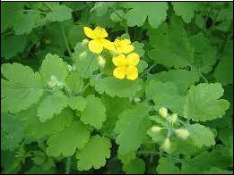

* крупными долями. Сверху листья зеле-ные, снизу - сизоватые, покрытые воско-вым налетом. Цветки ярко-желтые, с че-тырьмя лепестками и многими тычинками. Плод - стручковидная коробочка, откры-вающаяся двумя створками от основания к

верхушке. Семена черные, многочисленные, блестящие, с гребневидным при-датком. Растет вблизи жилья под заборами, на мусорных кучах, в садах, парках, огородах. Встречается небольшими группами, больших зарослей не образует. Культивируется.

***Виды.*** Чистотел азиатскийChelidonium asiaticum (30-50см высотой);чистотел большой Chelidonium majus – большой (50-120 см высотой).

***Использование человеком.*** Как лекарственное растение.

***Признаки отравления.*** Во всех частях растения найдены алкалоиды(0,27-2,25%, а в корнях - до 4%), которые вызывают следующие симптомы от-равления чистотелом: тошнота и приступы рвоты, боли в животе схваткообраз-ного характера, непроизвольное отхождение стула; головокружение, головная боль; выраженная общая слабость, бледность и повышенная влажность кожных покровов; нарушение сердечного ритма, низкое артериальное давление; затруд-нённое дыхание; угнетение сознания; судорожный синдром. Если доза принято-го яда достаточно велика, может развиться кома. *Возможна смерть в результа-те прекращения сердечной деятельности!*

**Хвойник двухколосковый, или Эфедра двухколосковая *(Ephedra distachya)***

Семейство Эфедровые - *Ephedraceae* Род Эфедра (Хвойник) - *Ephedra*.

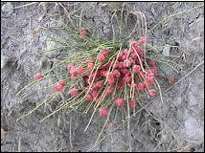

Эфедра двуколосковая - многолет-ний, ветвистый, вечнозеленый кустарник высотой 20-50 см, из семейства эфедро-вых. Стебли деревянистые, прямостоячие, от основания ветвистые, с членистыми, гладкими зелеными ветвями. Листья су-противные, редуцированные, сросшиеся у основания. Цветки мелкие, однополые, со-браны в небольшие колоски. Цветет в мае

- июне. Растение двудомное. Зрелые женские шишки шаровидные, ягодообраз-ные, красные (шишкоягоды). Распространена эфедра в южных областях Евро-

27

пейской части России, в Западной Сибири, на Кавказе. Растет в степной и пус-тынной зонах, на равнинах, на скалах, меловых обнажениях, галечниках, извест-ковых, песчаных и щебнистых почвах.

***Виды.*** Эфедра хвощевая(эфедра горная),Эфедра промежуточная илиэфедра пустынная (Ephedra intermedia), Эфедра двухколосковая (Ephedra distachya) (степная малина), Эфедра рослая (Ephedra procera), Эфедра китайская (Ephedra sinica).

***Использование человеком.*** Как лекарственное растение.

***Признаки отравления.*** Растение ядовито,хотя шишкоягоды содержатлишь следы эфедриновых алкалоидов и съедобны. В веточках растения имеются алкалоиды L-эфедрин, d-псевдоэфедрин и другие, которые оказывают возбуж-дающее действие на центральную нервную систему. При передозировке расте-ния или при длительном употреблении у человека отмечаются ослабление рабо-тоспособности, дрожание конечностей. Происходят изменения со стороны сис-тем органов: 1) Со стороны нервной системы: головокружение, резкая головная боль, чувство страха, бессонница, общее нервное возбуждение. 2) Со стороны ЖКТ – рвота. 3) Со стороны ССС - повышение артериального давления, уча-щение пульса, аритмии, падение сердечной деятельности. 4) Со стороны орга-нов дыхания - сильная одышка, расстройство дыхания.

28